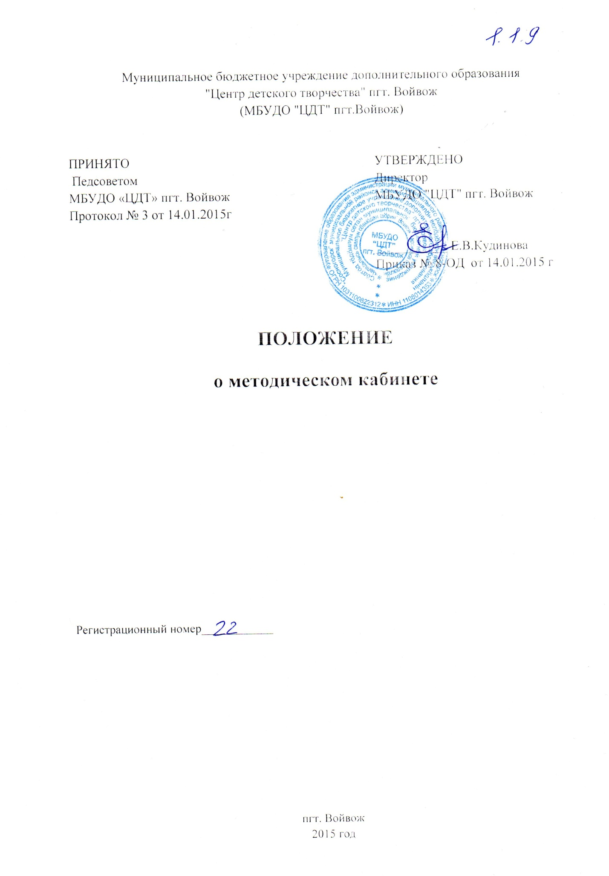

**1.Общие положения.**

1.1.Методический кабинет является структурным подразделением методической службы ЦДТ.

1.2. Методический кабинет выполняет свои функции в соответствии с Федеральным Законом от 29 декабря 2012г. №273-ФЗ «Об образовании в Российской Федерации», Законом «О правах ребенка», инструкциями, инструктивно-методическими письмами, Уставом ЦДТ, настоящим Положением, приказами и распоряжениями директора ЦДТ.

**2. Задачи методического кабинета.**

2.1. Создание условий для совершенствования профессионального мастерства педагога, роста его творческого потенциала, направленного на формирование всесторонней компетентности обучающихся.

2.2. .Координация деятельности педагогов ЦДТ по методическому обеспечению учебного процесса.

2.3.Содействие педагогическому составу ЦДТ в подготовке и проведении всех видов учебных и воспитательных занятий на высоком методическом уровне.

2.4.Изучение и обобщение опыта методической работы других УДО.

2.5.Разработка предложений по совершенствованию методического обеспечения, внедрению в учебный процесс современных средств и методов обучения.

**3.Функции методического кабинета.**

3.1.обобщение педагогического опыта ЦДТ. Осуществление помощи педагогам для организации труда.

3.2. Обеспечение оперативной помощи в работе педагога.

3.3. Проведение диагностики производственных проблем, планирование создания оптимальных условий для организации учебно-воспитательного процесса в ЦДТ.

3.4. Регулирование своевременного оборота основных фондов кабинета и их использования.

3.5.Формирование фондов методических и наглядных пособий, других учебно-методических материалов и ТСО

3.6.Участие в оформление стендов и витрин литературы, нормативных актов, учебно-методических материалов.

3.7.Участие в организации конкурсов.

3.8.Оказание помощи педагогам дополнительного образования, педагогу-организатору в организации и проведении, викторин, диспутов и других мероприятий.

**4. Управление. Организация деятельности.**

4.1. Организация деятельности методического кабинета ЦДТ осуществляется заведующим кабинетом, назначаемым директором ЦДТ.

4.2.Отчет о проделанной работе заслушивается на заседании Методического совета в конце учебного года.

4.3.Каждый педагог ЦДТ может использовать в работе материалы фондов кабинета

**5. Права и обязанности**

Заведующий методическим кабинетом имеет право:

5.1.Знакомиться с проектами решений руководства ЦДТ, касающимися его деятельности.

5.2.Вносить на рассмотрение руководства ЦДТ предложения по совершенствованию научно-методической и учебно-методической работы ЦДТ.

5.3.Использовать в установленном порядке материально-техническую и социально-бытовую базу ЦДТ.